（适用广州确定性服务）国际税收事项确定性服务操作手册
（纳税人端）

2022年12月

一、功能概述
“国际税收事项确定性服务”是指税务机关就纳税人书面申请的关于已明确具体安排但尚未实施的跨境交易复杂涉税事项，确定应如何适用现行税收法律、法规、规章、规范性文件、税收协定或安排，而实施的个性化纳税服务。
目前可适用的事项有：
（一）非居民企业取得财产转让所得的税务处理；
（二）非居民企业向居民企业提供技术服务所得的性质判定；
（三）税收协定的常设机构判定；
（四）税收协定的受益所有人判定；
（五）税收协定的财产收益条款适用；
（六）同时为税收协定缔约国双方居民的个人，适用税收协定条款时税收居民身份的判定；
（七）税务机关同意受理的其他跨境重大复杂涉税事项。
不适用的事项有：
（一）申请人已经实施的涉税事项；
（二）现行税收政策没有规定，需要税收立法的事项；或者国家相关法律、法规禁止的事项；
（三）可直接适用相关税收政策的规定明确税收处理的事项；
（四）市税务局职能权限范围以外的事项；
（五）其他不适用确定性服务的事项。
请您仔细阅读以上适用及不适用的情况，并自行判断您拟申请的事项是否属于可适用的事项，如果属于，请填写并提交《国际税收事项确定性服务申请书》，同时上传以下资料：
（一）拟实施事项的详细说明，申请人对涉税事项的处理意见及法律依据；
（二）拟实施事项的可行性研究报告，合同、协议草案或者董事会决议草案等资料;
（三）申请人认为有助于税务机关开展确定性服务的相关资料。
主管税务机关将在10个工作日内告知您是否受理该申请，必要时税务机关还会通知您补充提交资料。

二、操作说明

（一）证明申请
1、企业登录，进入我要办税-事项办理-通用-（适用广州确定性服务）国际税收事项确定性服务，点击办理，如图：
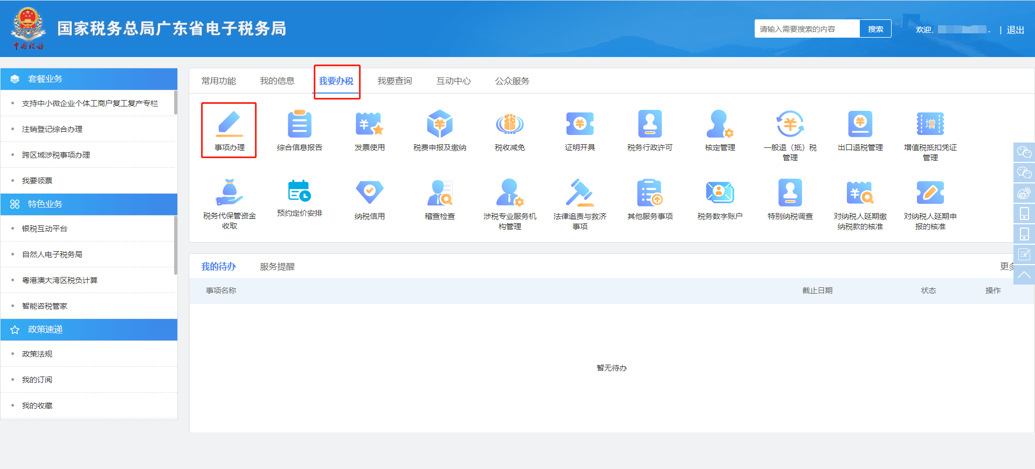
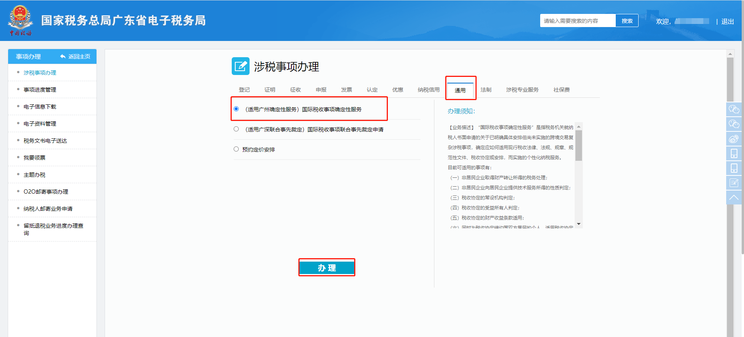
2、进入监控页面
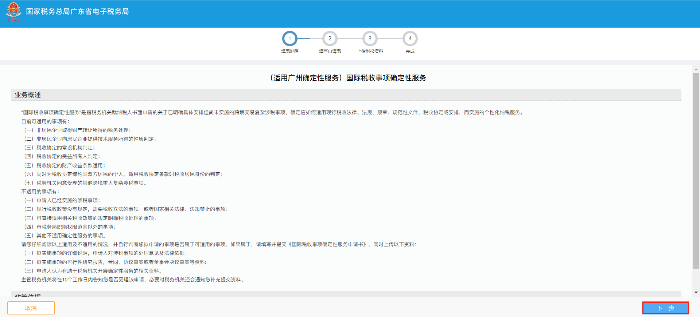
监控通过，则可点下一步
3、（适用广州确定性服务）国际税收事项确定性服务申请表填写，需要填写都为必录信息，填写完成，点击“下一步”，勾选申请人声明：我已阅读，点击“确定”
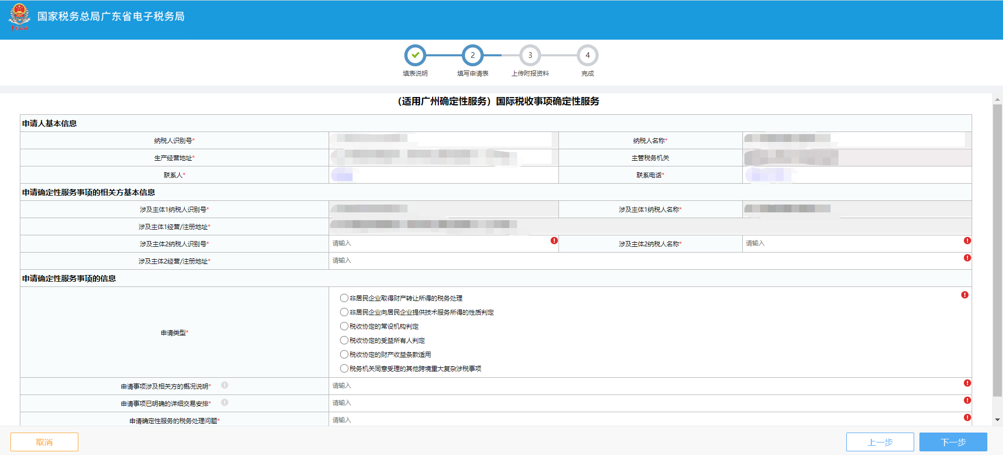
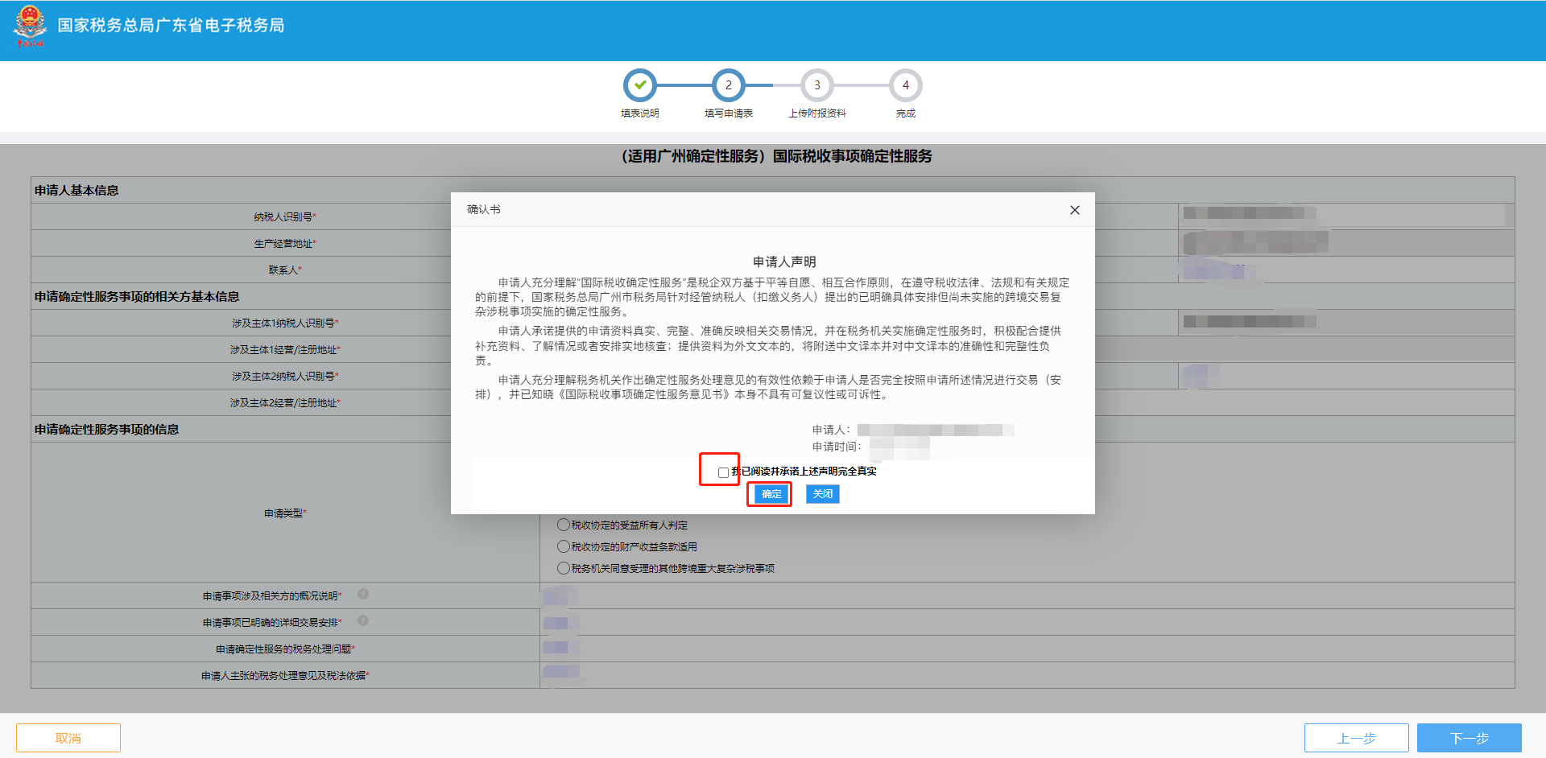
4、申请填写完成并确定申请人声明后，上传资料，点击提交即申请成功
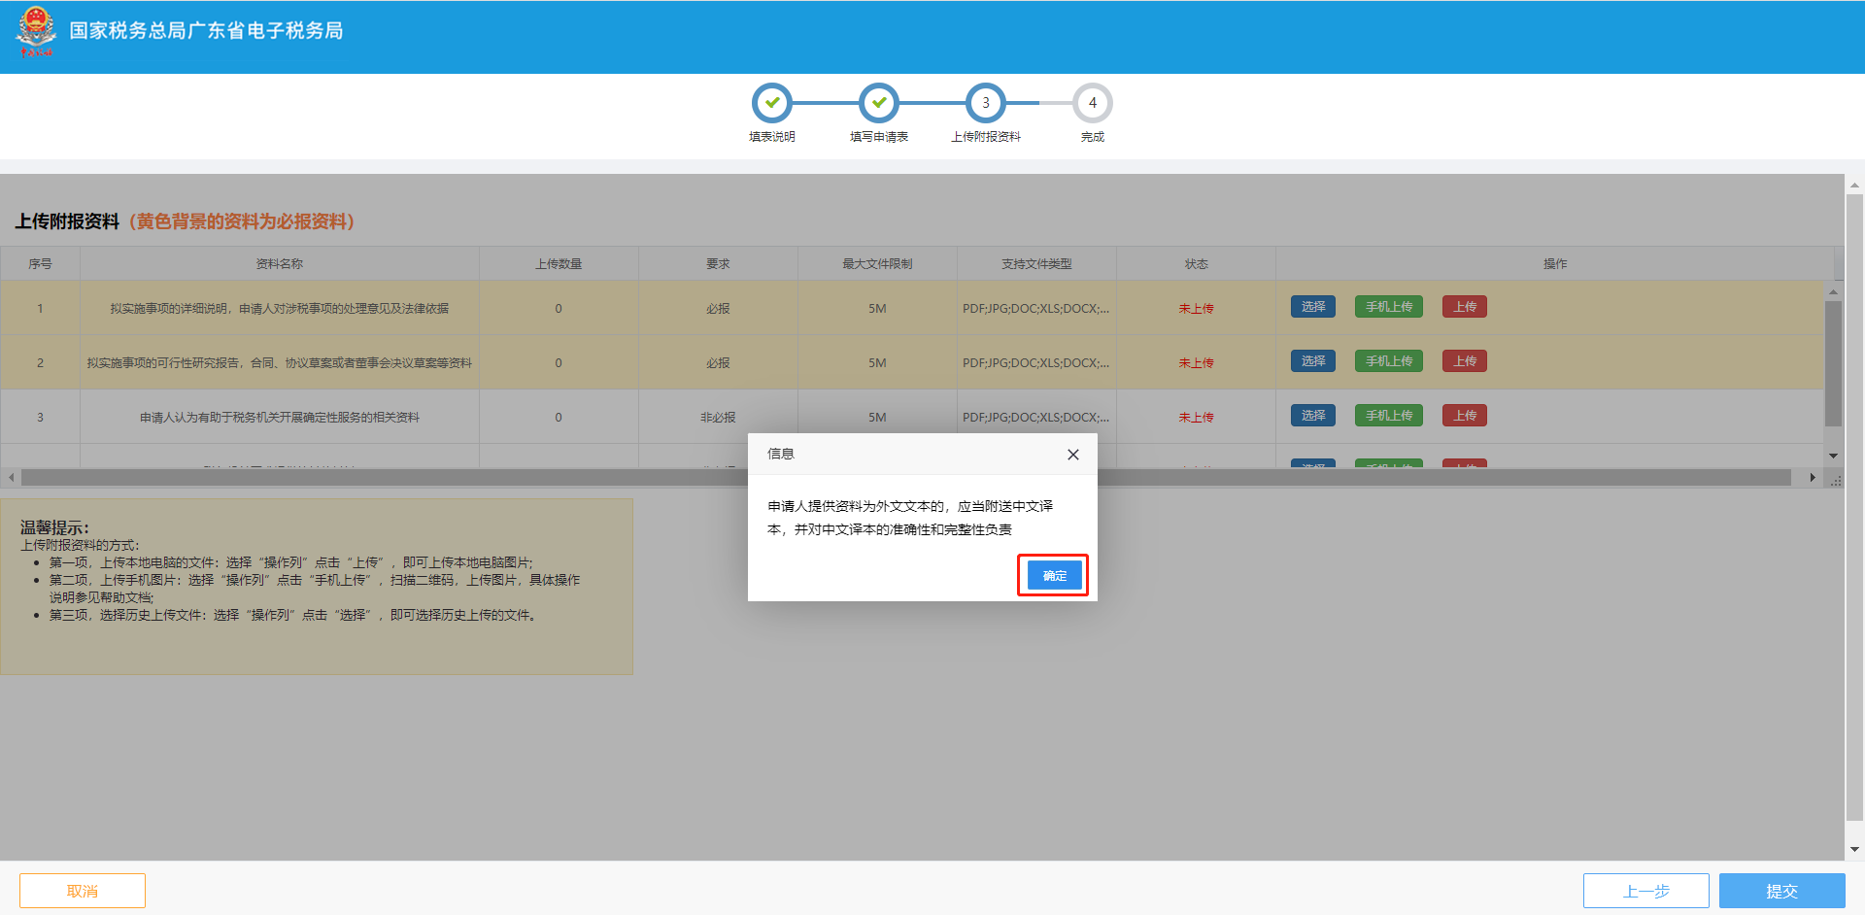
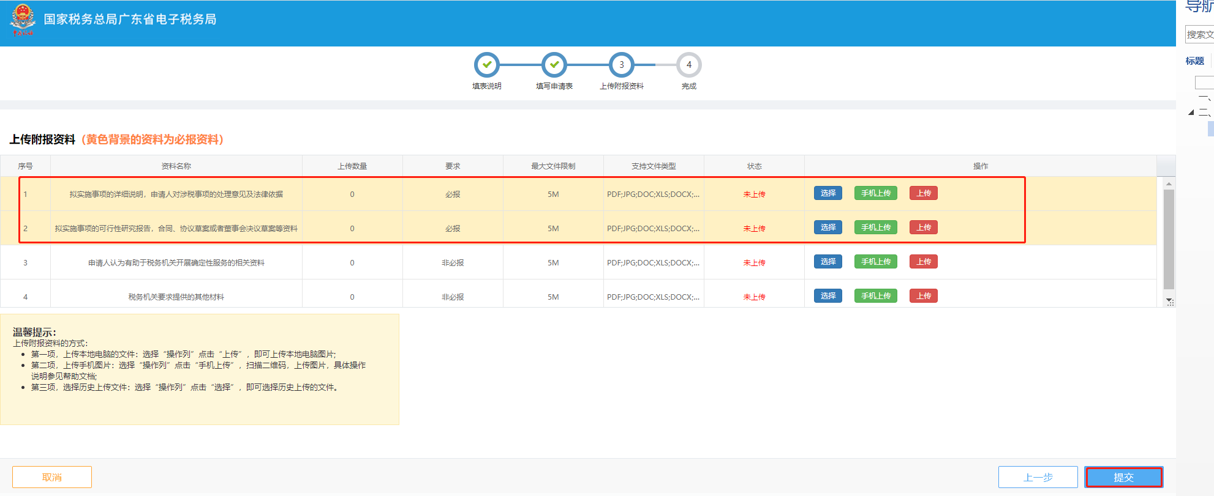
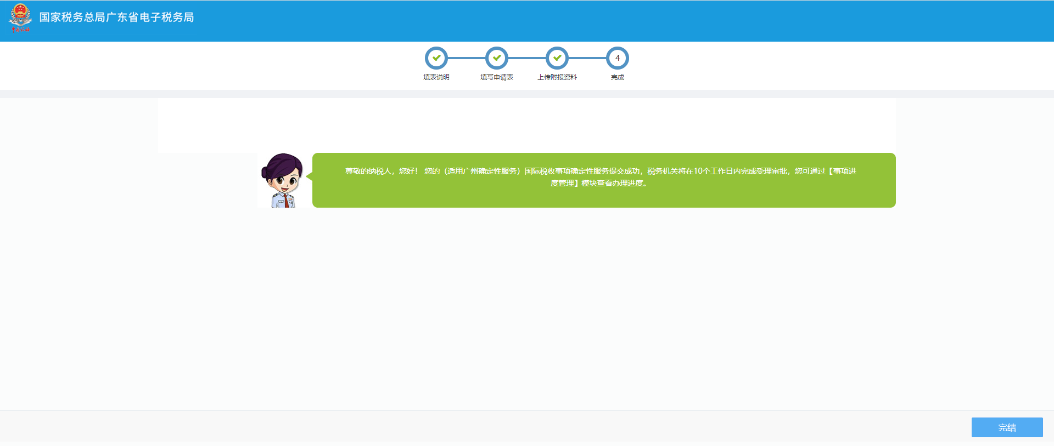
提交完成后，等待税务机关审核。

（二）事项进度管理
（适用广州确定性服务）国际税收事项确定性服务申请提交后，可以在 我要办税-事项办理-事项进度管理 下查看事项进度办理状态，如图：
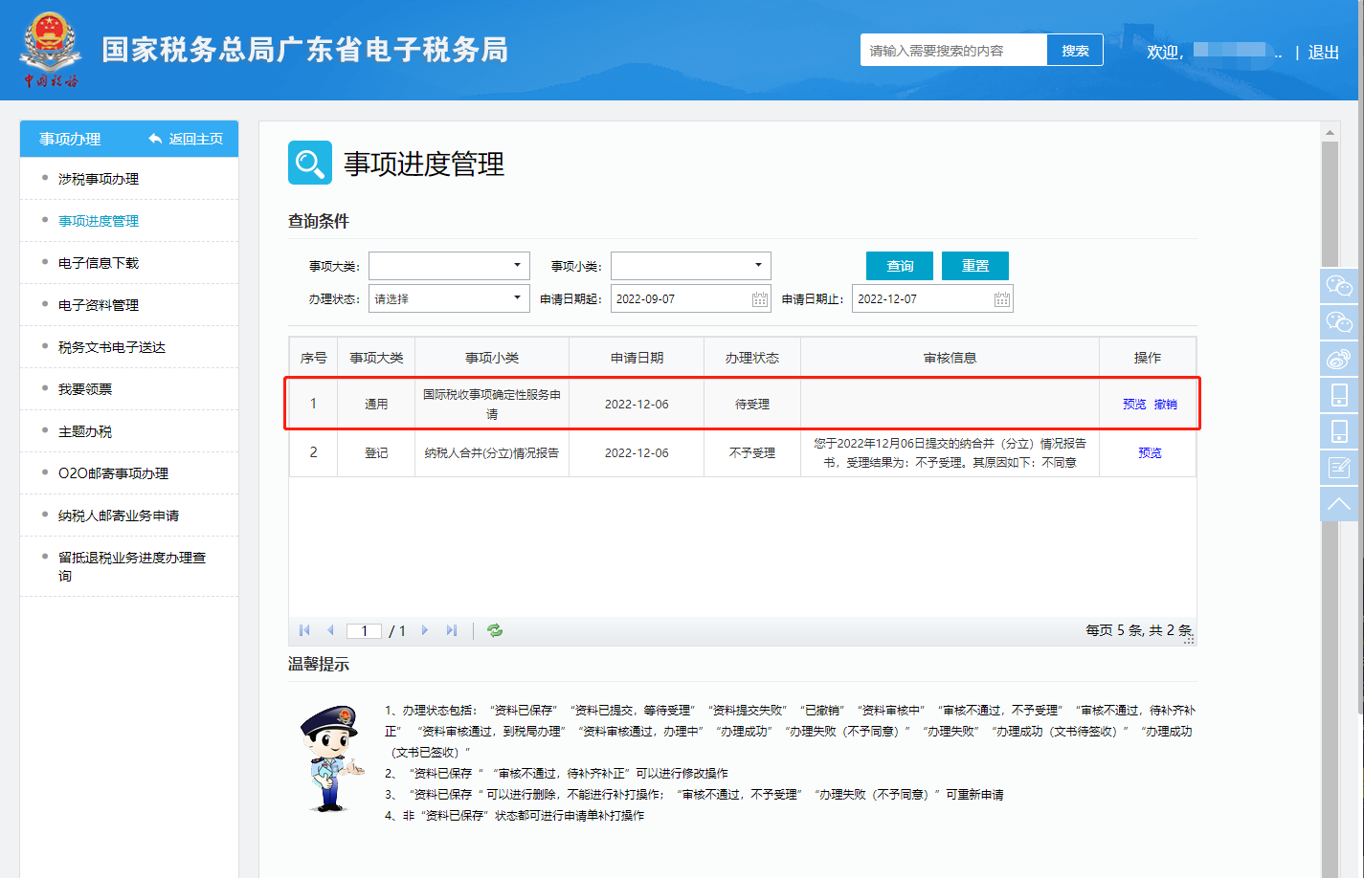

（二）意见书查看
（适用广州确定性服务）国际税收事项确定性服务申请，待税务机关审核完成后，可以在 首页-我的待办 下查看相应意见书，如图：
